AIRPATH-AI
KHUNG HỖ TRỢ SO SÁNH TUYẾN ĐƯỜNG THEO THỜI GIAN DI CHUYỂN VÀ PHƠI NHIỄM PM2.5 DỰ KIẾN TRONG KHU VỰC THÍ ĐIỂM THÀNH PHỐ HỒ CHÍ MINH
Lê Minh Đức – 11 Lý-LN
Trần Dương Minh Tâm – 11 Toán
Phổ thông Năng Khiếu, Đại học Quốc gia Thành phố Hồ Chí Minh
Bản thảo JIGS – phiên bản tiếng Việt

TÓM TẮT
Ô nhiễm không khí đô thị biến đổi theo thời gian và không gian, trong khi các hệ thống dẫn đường thông thường chủ yếu tối ưu khoảng cách hoặc thời gian di chuyển. Nghiên cứu này trình bày AIRPATH-AI, một prototype hỗ trợ so sánh tuyến đường cho người đi bộ và người đi xe máy tại Thành phố Hồ Chí Minh, kết hợp dự báo PM2.5 theo giờ, ước lượng không gian từ mạng lưới trạm quan trắc thưa, thời gian đến từng đoạn đường và một bộ chọn tuyến có ràng buộc thời gian tuyệt đối.
Bộ dữ liệu HealthyAir gồm 52.548 quan sát theo giờ từ 6 trạm được sử dụng làm nền tảng. Mô hình Current-PM XGBoost được khóa sau một phép so sánh công bằng với persistence. Trên validation, Current-PM XGBoost đạt MAE/RMSE/R² lần lượt 3,21/6,52/0,700 ở +1 giờ; 4,73/8,12/0,533 ở +2 giờ; và 5,86/9,25/0,394 ở +3 giờ; persistence vẫn có MAE thấp hơn.
Lớp không gian so sánh nearest station, IDW p=1 và IDW p=2; IDW p=1 được chọn với MAE 7,061, RMSE 12,721 và R² 0,338 trong đánh giá phát triển. Exposure được định nghĩa là E(route) = Σ PM2.5_i × duration_i, đơn vị (µg/m³)·min, và được gọi là chỉ số phơi nhiễm PM2.5 có trọng số thời gian, không phải liều hít vào.
Gap 1 so sánh hai trường PM trên cùng tập tuyến và cùng luật δ: Method A gắn snapshot 6 trạm lúc xuất phát; Method B ceil ETA vào giờ HealthyAir rồi IDW từ dự báo Model C. Trên các ô δ>0, Method B đổi tuyến so với A ở 19/300 trường hợp P0-2A (6,33%) và 20/1.500 trường hợp P0-2B (1,33%); Spearman 0,992 và 0,997; khi có đổi, lợi oracle trung bình 0,11% và 0,02%. Ba mốc 12:00, 17:00 và 20:00 không đổi tuyến. Kiểm toán trade-off (Gap 2) trên 1.500 trường hợp cho thấy chỉ 2,87% có ít nhất một tuyến chậm hơn nhưng có exposure thấp hơn fastest và mức giảm lớn nhất chỉ 0,831%. Vì vậy, AIRPATH-AI được định vị là một khung hỗ trợ quyết định và so sánh tuyến trong pilot có mạng quan trắc thưa, không bảo đảm tìm được tuyến sạch hơn, không dự báo PM2.5 theo phút, và không đo PM trên từng đoạn đường lúc đến.
Từ khóa: PM2.5; dự báo chất lượng không khí; nội suy không gian; phơi nhiễm; tìm tuyến; ràng buộc thời gian; Thành phố Hồ Chí Minh; XGBoost.

1. GIỚI THIỆU

1.1. Bối cảnh
WHO xem ô nhiễm không khí là một nguy cơ sức khỏe môi trường lớn và cập nhật các hướng dẫn chất lượng không khí dựa trên bằng chứng mới về tác động của PM2.5 ở nồng độ thấp hơn so với các hướng dẫn trước đó (WHO, 2021). Trong đô thị đông phương tiện, người tham gia giao thông có thể tiếp xúc với nồng độ ô nhiễm khác nhau tùy tuyến, thời điểm và thời gian ở trên đường.
Các hệ thống định tuyến thông thường ưu tiên thời gian, khoảng cách hoặc chi phí giao thông. Tuy nhiên, các nghiên cứu đã chỉ ra khả năng tạo tuyến có xét exposure. CAR kết hợp PM2.5, mạng OpenStreetMap và nội suy không-thời gian để tối ưu exposure và đã báo cáo lợi ích trên hơn 4.000 kịch bản ở Đài Loan (Tsai et al., 2019). Zou et al. (2020) phát triển phương pháp tìm tuyến lành mạnh và nhấn mạnh tầm quan trọng của cập nhật rủi ro động cùng bản đồ ô nhiễm đủ chi tiết. Wang et al. (2022) sử dụng dữ liệu quan trắc di động để xây dựng tuyến ít phơi nhiễm cho active travel, trong khi Choudhary et al. (2022) kết hợp chất lượng không khí và tắc nghẽn vào định tuyến đa phương thức.

1.2. Khoảng trống và mục tiêu
Khoảng trống của AIRPATH-AI không được đặt theo hướng “hệ thống đầu tiên” kết hợp ô nhiễm với routing, vì literature đã có những ví dụ rõ ràng. Thay vào đó, nghiên cứu tập trung vào một pilot tại TP.HCM dựa trên dữ liệu HealthyAir, trong đó PM2.5 được dự báo theo giờ, được ước lượng không gian trên một mạng đường có dữ liệu quan trắc thưa, sau đó được đưa vào route comparison dưới một ngân sách thời gian tuyệt đối do người dùng đặt.
Một câu hỏi đặc biệt được kiểm chứng là: cùng một tập tuyến và cùng một giới hạn thời gian, việc gắn PM2.5 tại thời điểm xuất phát so với gắn PM2.5 theo bucket giờ dựa trên ETA có làm thay đổi tuyến được chọn hay không? Câu hỏi thứ hai là: khi người dùng cho phép chậm thêm δ phút, mức phơi nhiễm dự kiến và tập tuyến khả thi thay đổi như thế nào?

1.3. Phạm vi nghiên cứu
Phạm vi gồm người đi bộ và người đi xe máy, khu vực pilot được hỗ trợ bởi các trạm 2–6, PM2.5 là biến ô nhiễm tối ưu chính. CO, NO2 và các chất khác không được dùng làm mục tiêu routing riêng trong phiên bản hiện tại. Nghiên cứu không xây dựng cảm biến di động, giao thông thời gian thực, hay dự báo PM2.5 cấp phút.

2. TỔNG QUAN TÀI LIỆU

2.1. HealthyAir và dự báo PM2.5 tại TP.HCM
Rakholia et al. (2023) công bố dữ liệu chất lượng không khí từ mạng AQMN của HealthyAir tại TP.HCM. Bộ dữ liệu gồm sáu trạm và nhiều chất ô nhiễm cùng hai biến khí tượng; dữ liệu được thu thập ban đầu theo phút nhưng được chuyển thành dữ liệu theo giờ để phục vụ phân tích và mô hình hóa. Rakholia et al. (2022) tiếp tục sử dụng dữ liệu sáu trạm để nghiên cứu đặc tính spatiotemporal và xây dựng mô hình dự báo PM2.5 theo nhiều chân trời từ 1 đến 24 giờ.

2.2. Pollution-aware routing
Các nghiên cứu trước đã chứng minh rằng exposure-aware routing là bài toán có tính khả thi. CAR sử dụng graph routing và PM2.5 để tìm tuyến với exposure thấp hơn; Zou et al. (2020) nhấn mạnh dynamic risk update và nhu cầu bản đồ ô nhiễm độ phân giải cao; Wang et al. (2022) chỉ ra rằng route có exposure thấp có thể yêu cầu detour. Các nghiên cứu này cho thấy routing và pollution có thể tích hợp, nhưng kết quả phụ thuộc mạnh vào độ phân giải và provenance của trường ô nhiễm.

2.3. Vị trí của AIRPATH-AI
AIRPATH-AI vì vậy đóng góp ở cấp framework và evaluation: cùng một pipeline từ trạm → forecast → spatial estimate → ETA → exposure → time-constrained route selection, với ngân sách thời gian tuyệt đối dễ diễn giải cho người dùng. Nghiên cứu cũng cố ý báo cáo kết quả âm hoặc yếu, đặc biệt khi kiểm tra lợi ích của hourly arrival-time buckets, thay vì biến một trường hợp demo thành bằng chứng đại diện.

3. CÂU HỎI NGHIÊN CỨU VÀ GIẢ THUYẾT
RQ1. Trong cùng tập tuyến ứng viên và cùng giới hạn thời gian, việc sử dụng PM2.5 theo bucket giờ dựa trên ETA có làm thay đổi quyết định tuyến so với snapshot PM2.5 tại thời điểm xuất phát không?
RQ2. Khi người dùng cho phép tăng tối đa δ phút so với tuyến nhanh nhất, mức exposure và số tuyến khả thi thay đổi như thế nào khi δ tăng?
RQ3. Một pipeline forecast → spatial estimation → ETA → exposure → constrained routing có đủ ổn định để đóng gói thành prototype hỗ trợ quyết định trong một pilot có mạng quan trắc thưa hay không?
Giả thuyết định hướng gồm: (H1) learned forecaster với PM2.5 hiện tại sẽ cạnh tranh tốt với persistence trên RMSE và R²; (H2) thông tin theo ETA có thể làm thay đổi ranking/selection trong một số trường hợp; (H3) một ngân sách thời gian tuyệt đối có thể tạo ra các lựa chọn exposure thấp hơn trong các corridor phù hợp. Các giả thuyết được giữ ở dạng kiểm chứng; nghiên cứu không giả định rằng mọi giả thuyết sẽ được xác nhận.

4. PHƯƠNG PHÁP NGHIÊN CỨU

4.1. Kiến trúc tổng thể
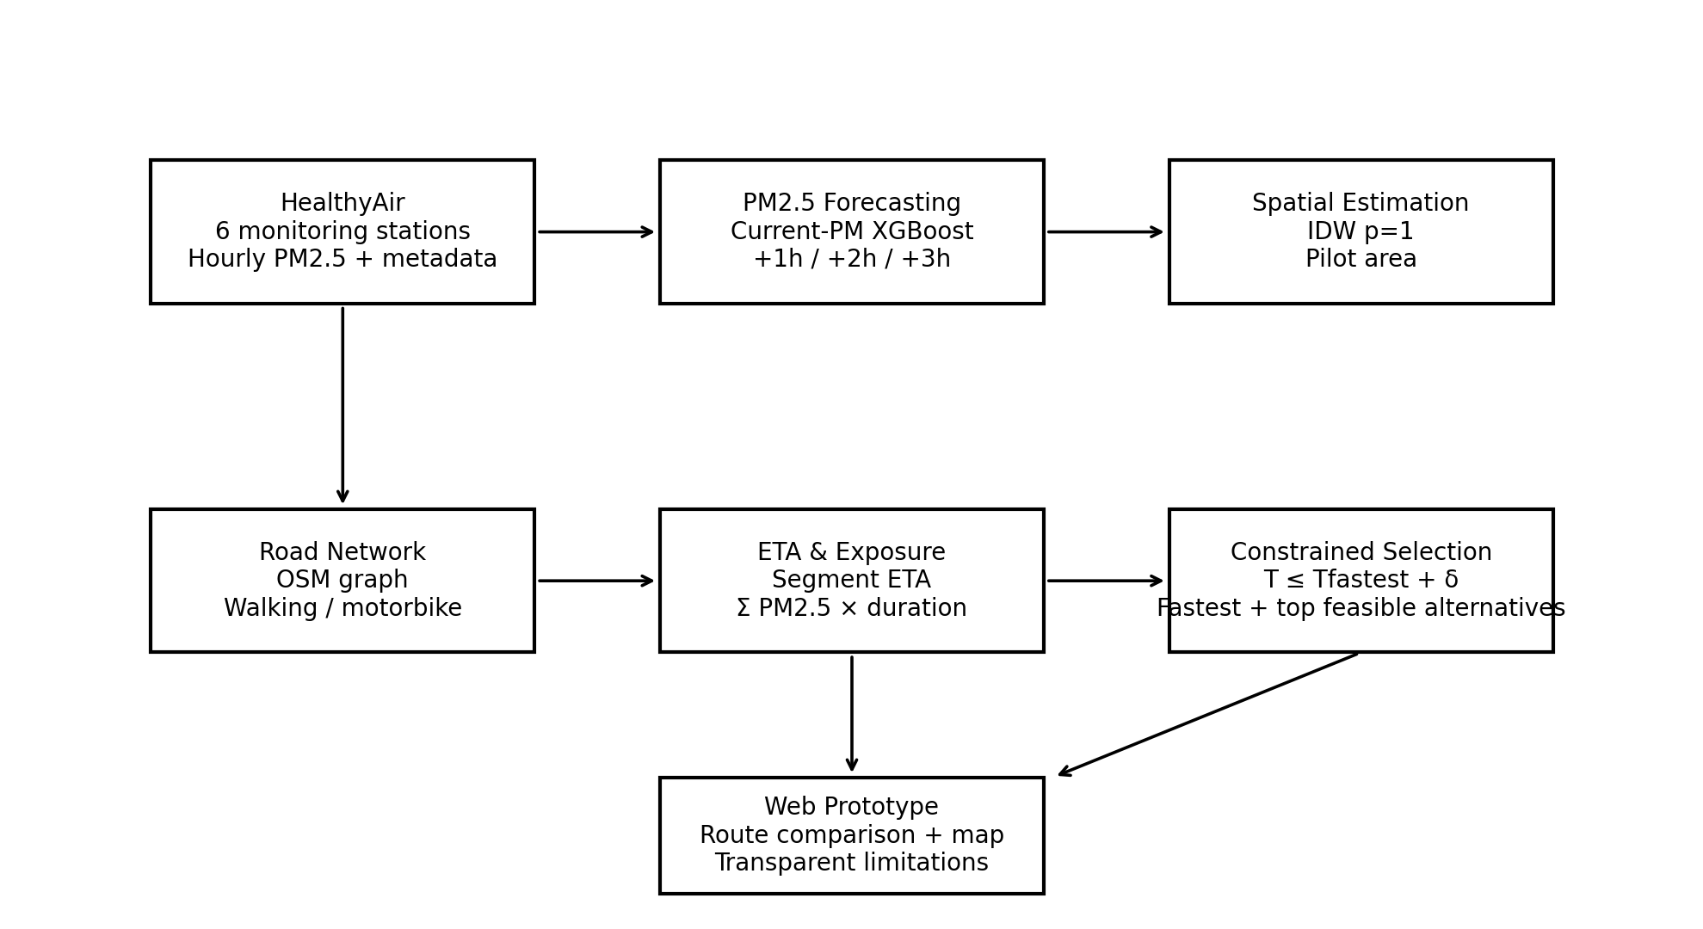
Hình 1. Kiến trúc khái niệm của pipeline AIRPATH-AI.
Pipeline gồm các lớp độc lập. Dữ liệu HealthyAir cung cấp quan sát trạm; mô hình forecasting tạo PM2.5 tương lai; IDW p=1 cung cấp ước lượng tại vị trí trên đường; OSM cung cấp mạng đường; ETA xác định thời điểm người dùng đi qua các đoạn; exposure được tổng hợp theo thời gian; selector giữ các route thỏa ngân sách rồi xếp hạng theo exposure.

4.2. Dữ liệu và kiểm toán
Bộ dữ liệu có 52.548 dòng, 10 cột và 6 trạm. Các cột gồm date, Station_No, TSP, PM2.5, O3, CO, NO2, SO2, Temperature và Humidity. Từ 23/02/2021 21:00 đến 21/06/2022 17:00 là khoảng thời gian tổng thể. Mode của khoảng cách timestamp là 1 giờ. Không có duplicate hoàn chỉnh hoặc duplicate station–timestamp.
PM2.5 không có giá trị thiếu. Ngược lại, một số biến phụ có missingness đáng kể: O3 20,19%, CO 17,25%, NO2 10,78%, SO2 20,94%, Temperature 8,44% và Humidity 8,43%. Có 207 quan sát PM2.5 bằng 0, trong đó 205 tại trạm 5. Các giá trị PM2.5 bị IQR-flagged không được xóa tự động. Dữ liệu được chia theo thời gian thành train 35.601 dòng, validation 8.740 và test 8.207; các mẫu forecasting chỉ được tạo khi tồn tại lịch sử và target chính xác.
Đặc trưng | Giá trị
Số dòng / cột | 52.548 / 10
Số trạm | 6
Khoảng thời gian | 23/02/2021 21:00 – 21/06/2022 17:00
Tần suất mode | 1 giờ
PM2.5 thiếu | 0%
PM2.5 bằng 0 | 207
Train / Validation / Test | 35.601 / 8.740 / 8.207

Bảng 1. Tóm tắt dữ liệu HealthyAir.

4.3. Forecasting
Ba cấu hình được so sánh trong fairness experiment. Persistence dự báo y_hat(t+h)=PM2.5(t). XGBoost V1 không có PM2.5 hiện tại nhưng có các độ trễ t−1, t−2, t−3 cùng biến thời gian và station. Current-PM XGBoost bổ sung PM2.5(t) vào các feature trên. Validation được dùng cho lựa chọn cấu hình; test không được dùng để tinh chỉnh sau khi đã bị khóa.
Mô hình | +1h MAE/RMSE/R² | +2h MAE/RMSE/R² | +3h MAE/RMSE/R²
Persistence | 3,04 / 7,03 / 0,652 | 4,64 / 9,45 / 0,367 | 5,79 / 10,79 / 0,176
Current-PM XGBoost | 3,21 / 6,52 / 0,700 | 4,73 / 8,12 / 0,533 | 5,86 / 9,25 / 0,394

Bảng 2. Kết quả fairness experiment trên validation.
Current-PM XGBoost được khóa cho downstream vì có RMSE và R² tốt hơn persistence ở cả ba chân trời, dù persistence giữ MAE thấp hơn. Kết quả này được trình bày như một trade-off giữa các metric chứ không phải tuyên bố XGBoost vượt trội hoàn toàn.

4.4. Spatial estimation
Ba baseline gồm nearest station, IDW p=1 và IDW p=2. Đánh giá dùng leave-one-station-out trong giai đoạn phát triển, không dùng forecasting test period. IDW p=1 có kết quả pooled tốt nhất và được khóa cho downstream.
Phương pháp | MAE | RMSE | R²
Nearest station | 8,704 | 15,461 | 0,023
IDW p=1 | 7,061 | 12,721 | 0,338
IDW p=2 | 7,174 | 12,898 | 0,320

Bảng 3. Đánh giá các baseline ước lượng không gian.
Khu vực pilot được giới hạn trong polygon được hỗ trợ bởi các trạm 2–6. Khoảng cách tới trạm gần nhất, số trạm đóng góp và các chỉ số tập trung trọng số được dùng như reliability diagnostics, không phải confidence intervals.

4.5. Road network và ETA
Mạng đường được trích xuất từ OpenStreetMap và chốt theo snapshot ngày 20/08/2026 07:56:51 UTC. Mạng hardened cuối có 62.463 nút và 141.161 cạnh có hướng. Mode walking dùng tốc độ cơ sở 5 km/h và motorbike 25 km/h. ETA được gắn theo từng đoạn và không bao gồm live traffic, tín hiệu hay turn delay. Việc sử dụng OpenStreetMap tuân theo nguyên tắc attribution của OSM contributors.

4.6. Target-time PM2.5
Với mỗi đoạn, ETA được map vào giờ HealthyAir theo quy tắc ceil: nếu ETA đúng giờ thì giữ giờ đó; nếu không thì lấy giờ kế tiếp, không nội suy phút (ví dụ 17:03 → 18:00). Origin forecast là một giờ trước lúc xuất phát; horizon t+1/t+2/t+3 giờ. Pipeline hiện tại vì vậy là hourly forecast-bucket-aware segment exposure, không phải dự báo PM2.5 đúng phút 17:03, cũng không phải PM đo trên mặt đường lúc đến.

4.7. Exposure và constrained selection
Exposure được định nghĩa: E(route)=Σ PM2.5_i×Δt_i, đơn vị (µg/m³)·min. Đây là time-weighted PM2.5 exposure proxy. Với T_fastest và ngân sách δ, tập khả thi là F(δ)={r: T(r)≤T_fastest+δ}; trong F(δ), route có exposure dự kiến thấp nhất được xếp hạng cao nhất. Prototype dùng δ=0,1,2,3,5,10 phút.

5. KẾT QUẢ

5.1. Forecast + spatial end-to-end
Khi ghép forecast và spatial estimation, MAE pooled ở giai đoạn phát triển là 6,912 và R² là 0,242; error tăng theo horizon từ khoảng 6,38 ở +1h lên 7,41 ở +3h. Kết quả này cho thấy sai số dự báo và sai số spatial cộng dồn. Trạm 5 vẫn là khu vực khó tổng quát hóa, với R² âm trong một số đánh giá kết hợp.

5.2. Exposure
Mode | Exposure MAE | Exposure RMSE | MAPE
Walking | 564,89 | 676,19 | 22,80%
Motorbike | 133,40 | 163,98 | 24,26%

Bảng 4. Sai số chỉ số exposure dự kiến so với oracle nội bộ.
Chỉ số predicted exposure thường thấp hơn oracle khoảng 15–34% tùy kịch bản. Chỉ số lớn hơn ở walking chủ yếu phản ánh thời gian di chuyển dài hơn và không được diễn giải như liều hít vào. Spearman 0,875 và top-1 agreement 4/4 thuộc một đánh giá ranking nhỏ/trước đó trên bốn tổ hợp scenario/mode; đó không phải kết quả Gap 1. Gap 1 dùng Bảng 5 (Spearman 0,992 / 0,997).

5.3. Gap 1: static so với arrival-time-aware
Chỉ số | P0-2A | P0-2B
Spearman | 0,992 | 0,997
Đổi tuyến (δ>0) | 19/300 (6,33%) | 20/1.500 (1,33%)
Oracle gain when differ | 0,11% | 0,02%
Kết luận | MIXED/WEAK | MIXED/WEAK

Bảng 5. Kết quả kiểm chứng Gap 1. *Tính trên các case không tầm thường của P0-2A.
P0-2A dùng T0 = 2022-02-28 06:00: đổi tuyến 19/300 ô δ>0 (6,33%). P0-2B lặp 30 OD trên ngày 2022-02-27 (đủ horizon t+1/t+2/t+3h tại cả năm giờ; 28/02 thiếu horizon trạm 4 ở một số mốc). Mẫu số P0-2B là 20/1.500 = 1,33% (30 OD × 2 mode × 5 giờ × 5 mức δ). 12:00, 17:00 và 20:00: 0 đổi tuyến. Đi bộ 15/750, xe máy 5/750. Lúc 12:00 chỉ số exposure vẫn có thể lệch nhưng tuyến được chọn không đổi. Nhân rộng năm giờ không làm Gap 1 mạnh hơn; kết luận MIXED/WEAK được giữ vì bằng chứng vẫn yếu. Đây là độ ổn định của quyết định chọn tuyến khi chỉ có xô giờ trạm, không phải bằng chứng PM trên đường D lúc đến, cũng không phải bằng chứng future hourly PM luôn cho route tốt hơn. Kiểm chứng: file constrained_selection_comparison.csv, bỏ delta=0, đếm selections_differ=TRUE.

5.4. Gap 2: trade-off thời gian – exposure
Một kiểm toán exhaustive trên 1.500 trường hợp gồm 30 OD, 2 mode, 5 departure times và δ∈{1,2,3,5,10} cho thấy chỉ 43/1.500 trường hợp (2,87%) có ít nhất một alternative khả thi vừa chậm hơn vừa có exposure thấp hơn fastest. Khi gom các trường hợp lặp lại, có 9 sự kiện route-pair×departure và chỉ 3 OD có hiện tượng này.
Metric | Kết quả
Case có lower-exposure feasible alternative | 43/1.500 (2,87%)
Case nontrivial | 43/1.460 (2,95%)
OD duy nhất | 3/30
Giảm exposure lớn nhất | 0,831%
Case giảm >1% | 0
Minimum extra time | 0,050 phút (~3 giây)
Median extra time | 0,858 phút

Bảng 6. Kiểm toán trade-off exposure–time.
Kết quả diversity audit cho thấy 84% alternatives có edge Jaccard <0,30 so với fastest, 70% <0,10; ở δ=10 mọi OD×mode đều có ít nhất một alternative khác biệt rõ về hình học. Do đó candidate diversity là đủ; bottleneck nằm ở trường exposure được tạo bởi sáu trạm và IDW. Những corridor khác thường có exposure cao hơn do chi phí thời gian không được bù đủ bởi chênh lệch PM2.5.

5.5. Constrained selection và robustness
Final downstream validation với Current-PM XGBoost, IDW p=1 và constrained selector đạt 98,1% agreement với modeled IDW oracle; mean regret 0,00013 và max 0,019. Đây là mức agreement với một oracle mô hình hóa, không phải mức chính xác tối ưu ngoài thực địa.
Perturbation nhân toàn cục predicted PM2.5 ở các mức 0,80–1,20 cho top-1 và top-3 stability 100%. Tuy nhiên, bởi scaling đồng đều tất cả route exposure bảo toàn thứ tự route, kết quả này chỉ được xem là consistency check toán học, không phải robustness ranking mạnh.

6. THẢO LUẬN

6.1. Ý nghĩa của kết quả
AIRPATH-AI cho thấy việc nối dự báo trạm với network routing là khả thi về mặt kỹ thuật trong một pilot có dữ liệu thưa. Current-PM XGBoost giúp tạo một learned forecaster công bằng hơn so với một comparison trong đó persistence được nhìn PM2.5 hiện tại còn XGBoost thì không. IDW p=1 cho phép chuyển thông tin từ sáu trạm sang vị trí không có trạm, nhưng sai số kết hợp cho thấy lớp spatial vẫn là nguồn bất định lớn.
Đối với Gap 1, kết quả yếu là thông tin quan trọng. Khi dữ liệu chỉ có hourly buckets, nhiều ETA khác nhau bị ánh xạ vào cùng một bucket. Đồng thời, trường PM2.5 theo không gian tương đối mượt khiến route dài hơn thường không có đủ lợi thế về nồng độ để bù cho thời gian tăng. Điều đó giải thích tại sao arrival-time-aware exposure ít khi đổi route.

6.2. So sánh với literature
So với CAR và các nghiên cứu route planning có exposure, AIRPATH-AI quan sát trade-off nhỏ hơn đáng kể. Tuy nhiên, đây không phải phép so sánh trực tiếp vì các nghiên cứu trước có dữ liệu spatial resolution và mobile sensing khác nhau. Wang et al. (2022) sử dụng taxi-based mobile monitoring để xây dựng bản đồ high-resolution, trong khi AIRPATH-AI dùng sáu trạm cố định. Điều này nhấn mạnh vai trò của data resolution hơn là cho thấy thuật toán routing của AIRPATH “kém hiệu quả”.

6.3. Đóng góp và giới hạn
Đóng góp chính của AIRPATH-AI là một framework tích hợp và được kiểm tra theo một protocol minh bạch: forecast fairness, spatial baselines, target-time mapping, exposure aggregation, absolute-time constrained selection và exhaustive trade-off audit. Kết quả cũng cho thấy rõ điều kiện mà framework hiện tại chưa đủ để tạo một sản phẩm “luôn tìm được tuyến sạch hơn”.

6.4. Hàm ý thiết kế sản phẩm
Prototype vì vậy được xây dựng như công cụ compare routes thay vì một công cụ hứa hẹn “cleanest route”. Khi fastest cũng có exposure thấp nhất, hệ thống giữ fastest là lựa chọn chính. Khi có alternative thấp hơn, giao diện chỉ gọi là lower predicted exposure. Nếu alternative cao hơn, giao diện ghi Feasible alternative và phần trăm exposure cao hơn. Cách thiết kế này bảo toàn sự minh bạch và quyền quyết định của người dùng.

7. PROTOTYPE WEB
Prototype gồm frontend Vite + React + TypeScript + Leaflet và backend FastAPI. Dữ liệu demo được đóng gói trước để giao diện nhanh và tái lập, thay vì chạy full research engine trong trình duyệt. Người dùng chọn Origin, Destination, walking hoặc motorbike, và mức thời gian bổ sung tối đa. Frontend hiển thị fastest route cùng tối đa ba alternatives trong tập candidate.
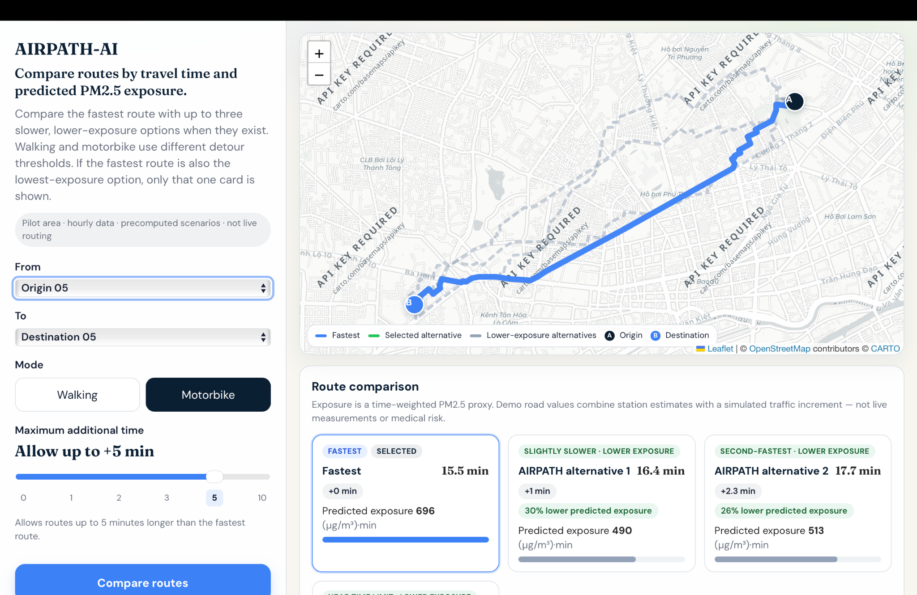
Hình 2. Giao diện prototype AIRPATH-AI. Đây là minh họa chức năng route comparison; các con số trong ảnh không phải kết quả thống kê đại diện cho toàn bộ panel thực nghiệm.
Một scenario minh họa trên prototype hiển thị tuyến nhanh nhất khoảng 15,5 phút với exposure 696 (µg/m³)·min và một phương án khoảng 16,4 phút với exposure 490 (µg/m³)·min. Đây là ví dụ giao diện; exposure trên prototype dùng lớp PM mô phỏng theo hạng đường OSM, không phải kết quả P0-2A/P0-2B và không được trích thành lợi ích Gap 1. Kiểm toán exhaustive cho thấy trade-off kiểu này hiếm gặp.
Giao diện cũng hiển thị các giới hạn: hourly data, pilot area, estimated road PM2.5, không có live traffic và exposure không phải medical risk score. Điều này giúp phân biệt rõ giữa khả năng trình diễn và mức độ chứng minh khoa học.

8. GIỚI HẠN VÀ HƯỚNG NGHIÊN CỨU TƯƠNG LAI
Thứ nhất, dữ liệu HealthyAir ở dạng hourly và chỉ có sáu trạm; do đó nghiên cứu không xác lập độ chính xác của PM2.5 trên từng phút hoặc từng road segment. Thứ hai, field không gian và oracle đều phụ thuộc IDW từ các trạm, nên “oracle exposure” không phải road-level ground truth. Thứ ba, ETA sử dụng tốc độ hằng, không có traffic dynamics, signal delay hoặc turn delay.
Thứ tư, exposure là một proxy có trọng số thời gian và không mô hình hóa inhalation dose. Thứ năm, web demo là precomputed pilot, không phải hệ thống navigation live cho toàn TP.HCM. Cuối cùng, Global multiplicative perturbation không phải uncertainty calibration.
Hướng phát triển quan trọng nhất là thu thập dữ liệu quan trắc di động có tọa độ và timestamp đồng bộ với quỹ đạo đi bộ/xe máy để hỏi tuyến nào bẩn lúc cao điểm; không dùng lớp tắc nghẽn demo trên map để đảo kết luận MIXED/WEAK của Gap 1. Tiếp theo là tích hợp dữ liệu giao thông được cấp quyền và uncertainty calibration. Khi dữ liệu đủ mạnh, cùng framework có thể được kiểm tra ở độ phân giải sub-hourly. Deep learning, GNN hoặc Kriging chỉ nên được xem xét khi dữ liệu và câu hỏi nghiên cứu thực sự yêu cầu.

9. KẾT LUẬN
AIRPATH-AI đã xây dựng và đóng gói một pipeline từ dữ liệu PM2.5 tại trạm đến so sánh tuyến đường có ràng buộc thời gian cho người đi bộ và người đi xe máy trong một pilot của TP.HCM. Current-PM XGBoost được khóa cho downstream, IDW p=1 là spatial baseline được chọn, exposure được định nghĩa theo tích PM2.5 và thời gian, và selector sử dụng ngân sách thời gian tuyệt đối.
Các kiểm chứng cho thấy pipeline ổn định về mặt kỹ thuật nhưng bằng chứng cho một lợi ích route-selection mạnh từ hourly arrival-time buckets là yếu. Gap 1: 19/300 (P0-2A) và 20/1.500 (P0-2B) đổi tuyến; 12:00–20:00 không đổi tuyến. Gap 2 (khác Gap 1): 43/1.500 trường hợp (2,87%) có lower-exposure feasible alternative, mức giảm lớn nhất 0,831%. Kết quả này cho thấy dữ liệu hourly và trường PM2.5 spatially smooth hiện tại là giới hạn quan trọng.
Do đó, AIRPATH-AI nên được xem là một khung hỗ trợ quyết định minh bạch thay vì một hệ thống bảo đảm tìm tuyến sạch hơn. Giá trị của framework nằm ở việc cho người dùng thấy trade-off khi dữ liệu hỗ trợ, đồng thời giữ fastest route khi đó vẫn là lựa chọn tốt nhất. Việc mở rộng sang mobile sensing, traffic-aware ETA và dữ liệu PM2.5 độ phân giải cao hơn là hướng cần thiết để kiểm tra liệu trade-off exposure–time có thể trở nên rõ ràng hơn trong các điều kiện thực tế hay không.

LỜI CẢM ƠN
Nhóm cảm ơn giáo viên hướng dẫn và môi trường nghiên cứu đã hỗ trợ quá trình xây dựng, kiểm chứng và hoàn thiện AIRPATH-AI.

KHAI BÁO SỬ DỤNG GENAI
GenAI được sử dụng như công cụ hỗ trợ phát triển và nghiên cứu, bao gồm hỗ trợ lập trình, gỡ lỗi, tổ chức pipeline, rà soát logic, tìm kiếm/tổng hợp tài liệu và hoàn thiện prototype web. Nhóm không xem đầu ra của GenAI là bằng chứng khoa học tự thân; dữ liệu, kết quả số, lựa chọn phương pháp, thiết kế thí nghiệm và kết luận được nhóm kiểm tra và kiểm soát.

TÀI LIỆU THAM KHẢO
Choudhary, R., Ratra, S., & Agarwal, A. (2022). Multimodal routing framework for urban environments considering real-time air quality and congestion. Atmospheric Pollution Research, 13(9), 101525. https://doi.org/10.1016/j.apr.2022.101525
Chen, T., & Guestrin, C. (2016). XGBoost: A scalable tree boosting system. Proceedings of the 22nd ACM SIGKDD International Conference on Knowledge Discovery and Data Mining, 785–794. https://doi.org/10.1145/2939672.2939785
OpenStreetMap contributors. (n.d.). OpenStreetMap. https://www.openstreetmap.org/
Rakholia, R., Le, Q., Vu, K., Ho, B. Q., & Carbajo, R. S. (2022). AI-based air quality PM2.5 forecasting models for developing countries: A case study of Ho Chi Minh City, Vietnam. Urban Climate, 46, 101315. https://doi.org/10.1016/j.uclim.2022.101315
Rakholia, R., Le, Q., Vu, K. H. N., Ho, B. Q., & Carbajo, R. S. (2023). Outdoor air quality data for spatiotemporal analysis and air quality modelling in Ho Chi Minh City, Vietnam: A part of HealthyAir Project. Data in Brief, 46, 108774. https://doi.org/10.1016/j.dib.2022.108774
Tsai, P.-J., et al. (2019). CAR: The Clean Air Routing Algorithm for path navigation with minimal PM2.5 exposure on the move. IEEE Access, 7, 147373–147382. https://doi.org/10.1109/ACCESS.2019.2946419
Wang, Y., Wu, Y., Li, Z., Liao, K., Li, C., & Song, G. (2022). Route planning for active travel considering air pollution exposure. Transportation Research Part D: Transport and Environment, 103, 103176. https://doi.org/10.1016/j.trd.2022.103176
World Health Organization. (2021). WHO global air quality guidelines: Particulate matter (PM2.5 and PM10), ozone, nitrogen dioxide, sulfur dioxide and carbon monoxide. https://www.who.int/publications/i/item/9789240034228
Zou, B., Li, S., Zheng, Z., Zhan, B. F., Yang, Z., & Wan, N. (2020). Healthier routes planning: A new method and online implementation for minimizing air pollution exposure risk. Computers, Environment and Urban Systems, 80, 101456. https://doi.org/10.1016/j.compenvurbsys.2019.101456

